音六小学习践行《小学生守则》《小学生日常行为规范》及“社会主义核心价值观”活动总结
俗话说:少年强，则国强！青少年儿童是中华民族的希望。随着时代的变迁。如何成为一名合格的新时代小学生这个问题就变得尤为重要。《中小学生守则》、《小学生日常行为规范》是国家对中小学生日常行为的规范性要求，充分体现了教育的时代性和针对性，认真贯彻执行《守则》和《规范》是新时期加强和改进学校德育工作的重要举措，对学生身心健康发展，形成良好的校风、学风、班风将起到积极的推动作用。
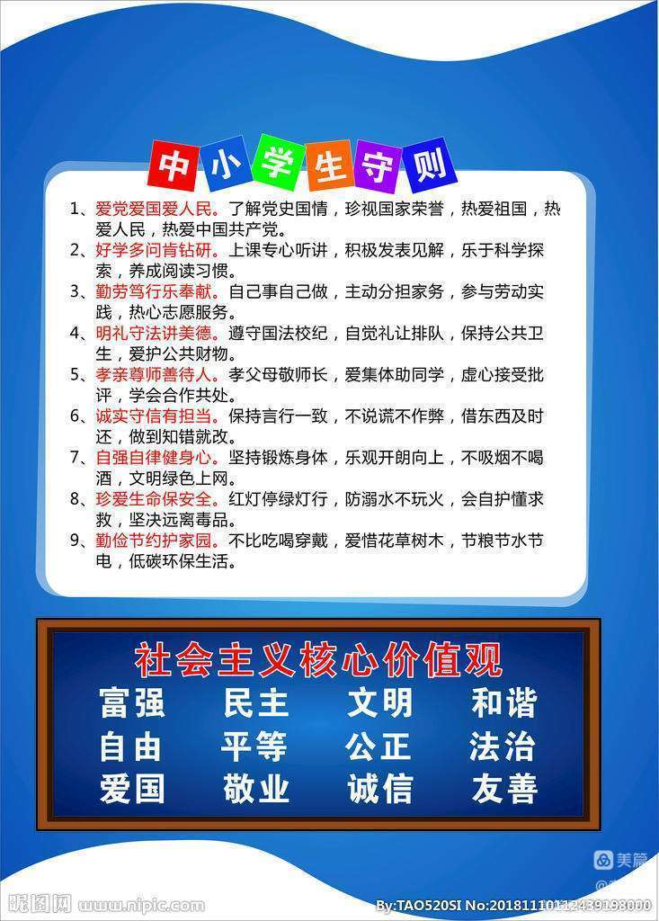
音德尔第六小学从开学就制订了《文明礼仪提升行动方案》，将学习践行《中小学生守则》、《小学生日常行为规范》及“社会主义核心价值观”贯穿于整个学年，开展了一系列有效的活动，培养学生爱祖国讲团结、懂文明知礼仪的良好品行。
每天早上7：50分，走进音德尔第六小学就可以听见学生朗朗诵读《小学生守则》《小学生日常行为规范》和社会主义核心价值观行动誓词的声音。
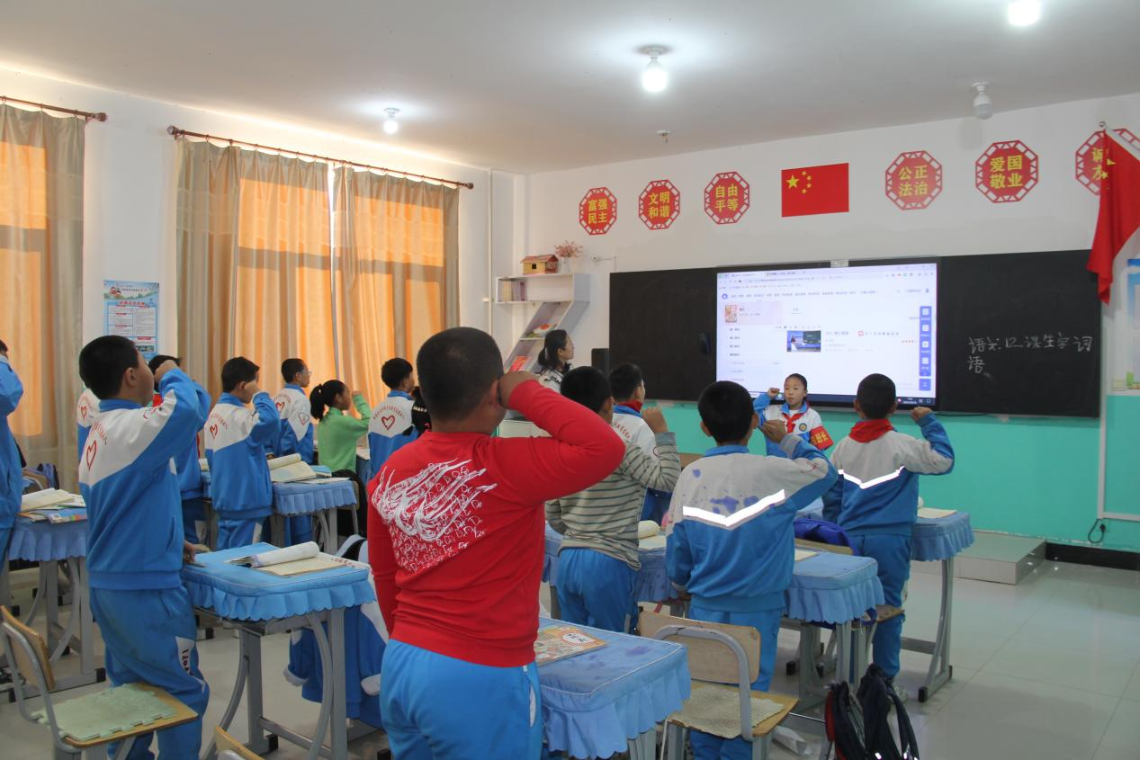
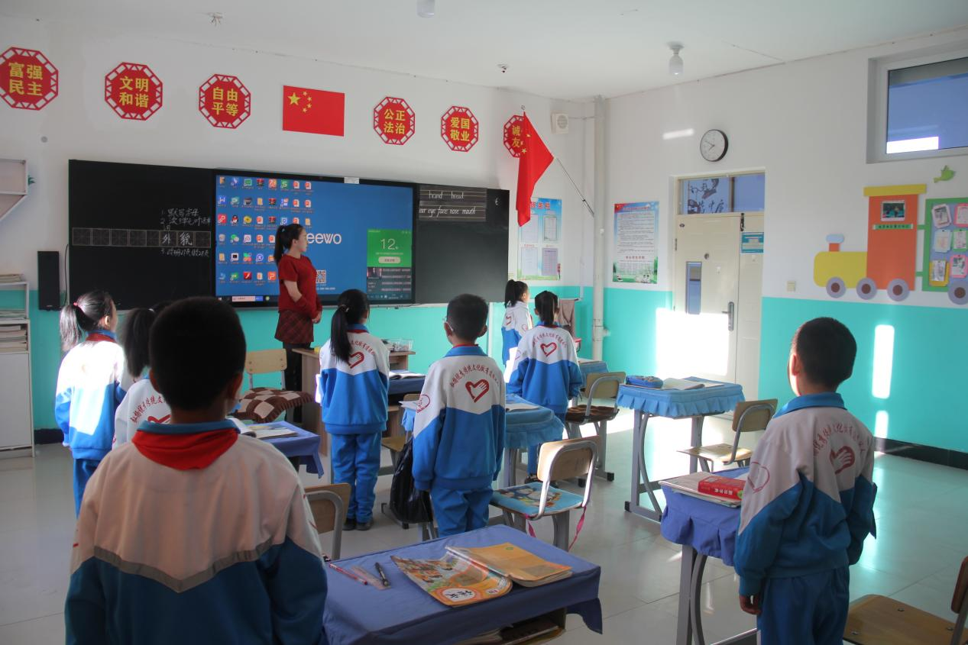

清晨，每个班级门口都能看到道德班长检查学生个人卫生和衣着服饰的身影。当天的道德班长负责监督学生当天的文明礼仪，并在放学前进行总结。道德班长轮岗制，使得每一位学生都体验了当管理者的苦与乐，提高了学生自我约束、自我管理的能力。
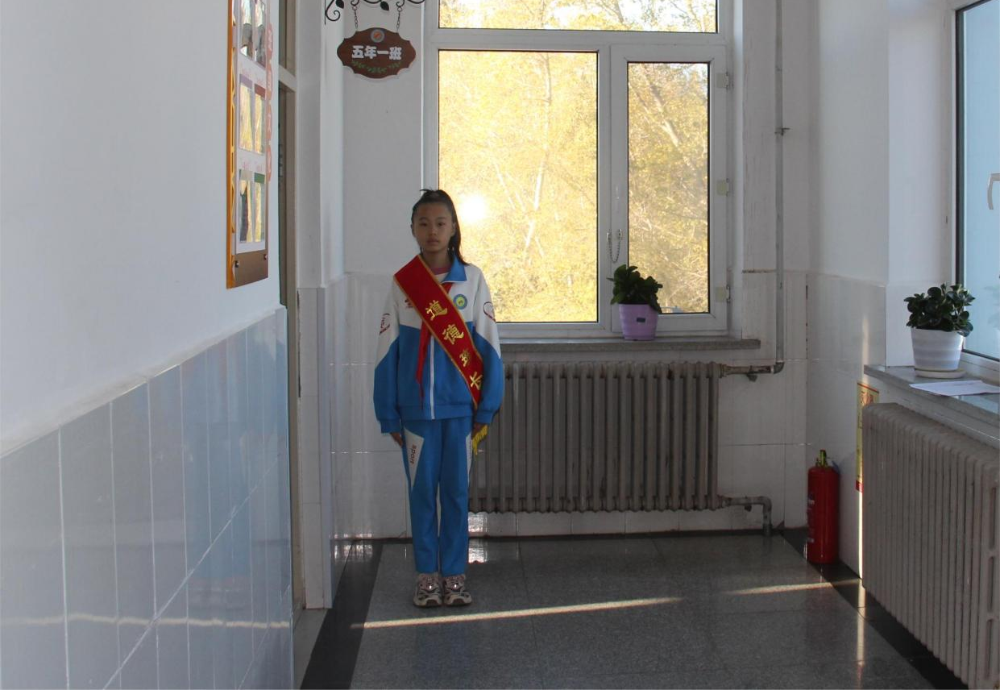
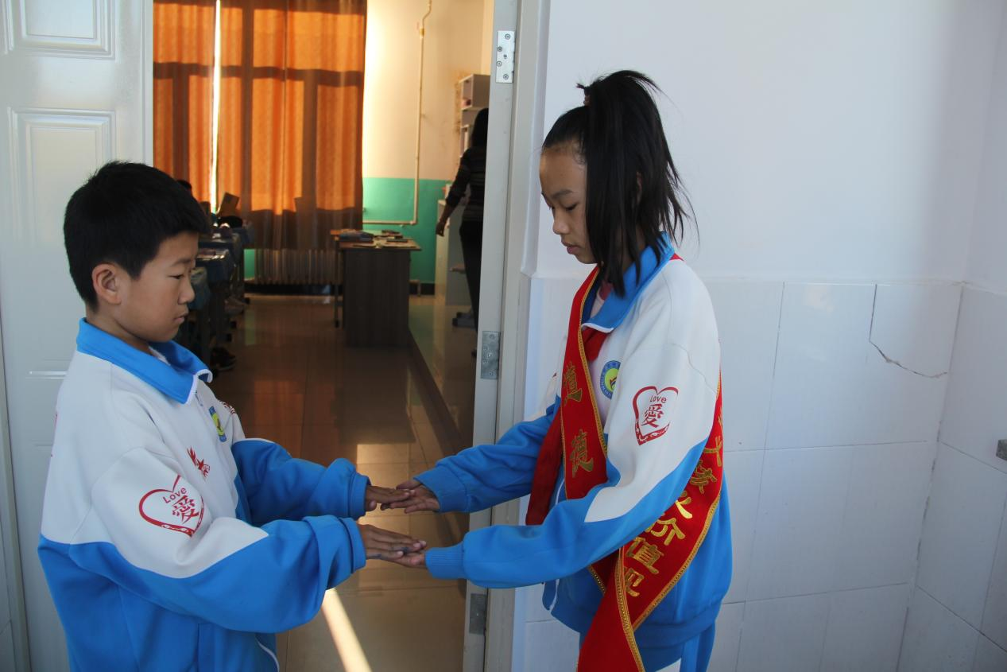

召开学习践行《小学生守则》《小学生行为规范》、社会主义核心价值观主题班会和文明礼仪见行动主题班会。
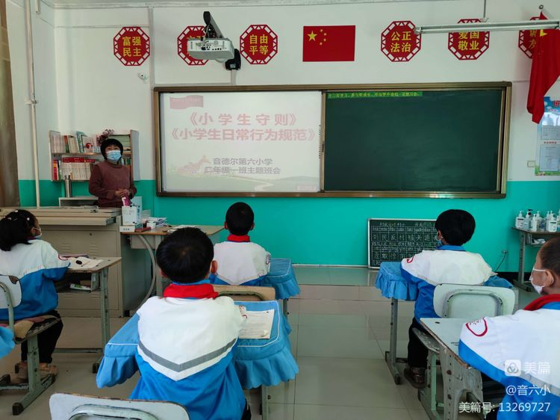
每周评选文明班级，每月评选文明达标班，颁发文明班级流动红旗。
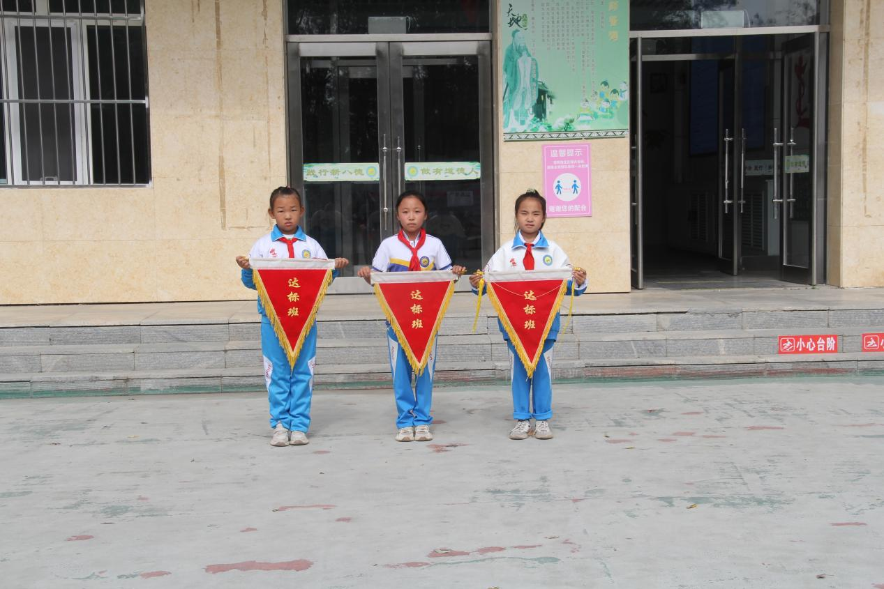

10月18日，音六小组织学生进行了《小学生守则》《小学生日常行为规范》和社会主义核心价值观知识测试，测试内容联系生活实际，重点考察了学生对《小学生守则》《小学生日常行为规范》和社会主义核心价值观的理解和实践情况，是对知识的深度吸收。
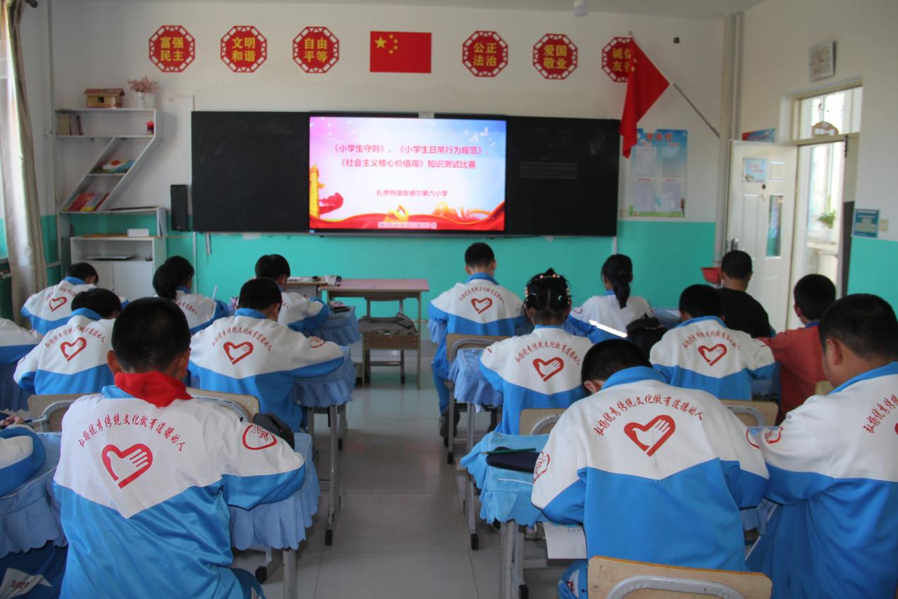
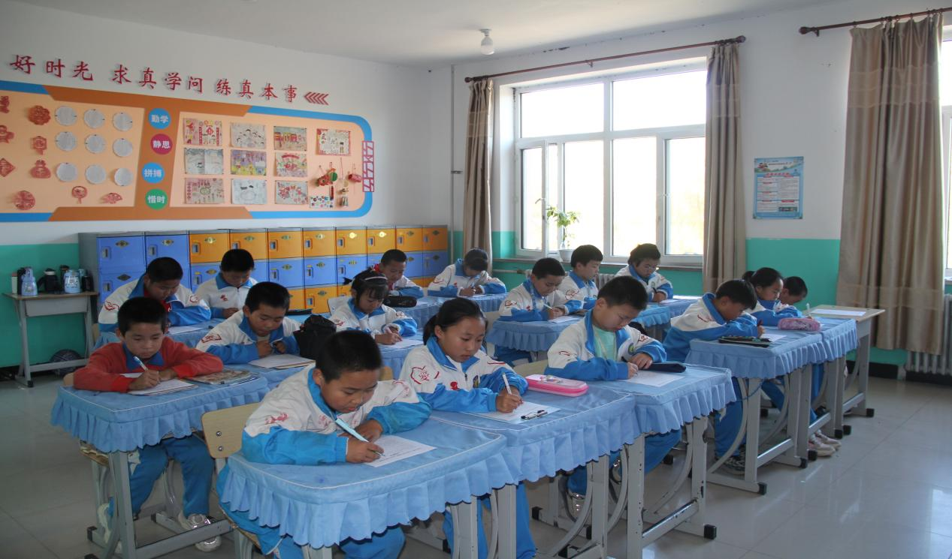
少年儿童是祖国的花朵，每个学生都肩负着振兴中华民族的重任，少年儿童的一言一行更是代表着中国人的文明素质。音德尔第六小学通过一系列活动的开展，告诉学生：不光要诵读《小学生守则》、《小学生日常行为规范》和社会主义核心价值观，更重要的是要理解其深刻内涵，以此来规范自己的言行举止，争做新时代合格的接班人！

